Муниципальное бюджетное общеобразовательное учреждение
Средняя образовательная школа № 107
г. Челябинска

454007 г. Челябинск; пр. Ленина, 7; E-mail: school107@mail.ru; телефон(факс):775-22-46

Сборник

«Наши успехи»

Методические рекомендации

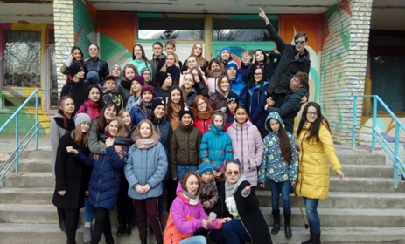

Челябинск 2018
Сборник «Наши успехи». Методические рекомендации. Из опыта работы МБОУ «СОШ № 107 г. Челябинска», 2018-с. 28

Информацию предоставили:
Малетина Маргарита, заместитель командира РВО № 4
Авдеева Анастасия, командир РВО № 5
Потемкина Ира, командир РВО № 6
Иванова Кристина, командир РВО № 8
Карпенко Любовь, командир РВО № 7
Мадьярова Нэлли, командир РВО № 13

Составила: Шайхлисламова А.А., руководитель РВО

Редактировали: Широченкова Н.В., директор МБОУ «СОШ № 107 г. Челябинска»
Ялакаева О.В., заместитель директора по УВР

В сборнике представлен материал по проведению мероприятий, направленных на воспитание и развитие учащихся
Сборник рассчитан на детей среднего и старшего возраста.
Рекомендуется педагогам – организаторам, заместителям директора по воспитательной работе и педагогам дополнительного образования.

МБОУ «СОШ № 107 г. Челябинска», 2018
Содержание
- Введение………………………………………………………………………………….4
- «Привет! Мы – РВО!»………………………………………………………………..5-6
- «Фотокадр»……………………………………………………………………………6-7
- «КВН»…………………………………………………………………………………7-9
- Новогодняя ночь……………………………………………………………………9-15
- «Снежные игры»………………………………………………………………………15
- «Зеркало доброты»……………………………………………………………………16
- «Кусочек счастья»…………………………………………………………………….17
- Выездные сборы «Волонтерство в каждом из нас»…………………………...17-27
- Операция «Сделай город чище»…………………………………………………….28

Введение

В каждой школе есть свои традиции и обычаи. Этим они и отличаются друг от друга. Именно сильными традициями школа и привлекает к себе своих воспитанников. Ребят влечет творчество, самостоятельность и возможность самовыражения. В нашей школе в разновозрастных отрядах раз в месяц проходит событие, к которому ребята готовятся серьезно и тщательно. Все мероприятия становятся настоящими праздниками совместного творчества обучающихся и педагогов. Уже было сделано и проведено столько различных дел, акций, мероприятий и выездов, что хочется поделиться с вами, Друзья!!! В этом сборнике вы найдете наши коллективно-творческие дела.

План работы РВО на 2017 – 2018 учебный год
месяц | КТД | ответственные
Сентябрь | «Привет! Мы – РВО!» | 8 отряд
Октябрь | «Фотокадр» | 6 отряд
Ноябрь | «КВН» | 4 отряд
Декабрь | «Новогодняя ночь» | Все отряды
Январь | «Снежные игры» | 7 отряд
Февраль | «Зеркало доброты» | 5 отряд
Март | «Кусочек счастья» | 13 отряд
Апрель | Выездные сборы «Волонтерство в каждом из нас» | Все отряды  Шайхлисламова А.А.
Май | Операция «Сделай город чище» | 10 отряд

Шайхлисламова А.А.,
Руководитель РВО
8 отряд
Привет! Мы – РВО!
Данное мероприятие посвящалось знакомству ребят 5-7х классов с жизнью РВО. Это знакомство позволило не только расширить знания о разновозрастных отрядах, но и активизировать познавательную деятельность детей, сформировать нравственно-ценностное отношение к природе через включение учащихся в разноплановую творческую деятельность.

Илона - Добрый день, дорогие друзья.
Мы рады вас приветствовать.
Кристина – Милости просим, будьте как дома, знакомьтесь со всем, что еще не знакомо.
Илона- Как не знакомо, а что в нашей школе не знакомого? Мы столько лет в ней учимся и всё про неё знаем.
Кристина - Ну не все же знают, что в нашей школе есть такое движение как РВО. Что мы каждый месяц проводим разные интересные мероприятия, что новый год мы отмечаем ночью в школе, что выезжаем в апреле в лагерь и провожаем там одиннадцатиклассников у костра.
Илона - Ну так давай расскажем про РВО.
Кристина - А помогут нам в этом наши отрядники.
Илона - Кстати РВО расшифровывается как- РАЗНО ВОЗРАСТНЫЕ ОТРЯДЫ и объединяет детей с 5 по 11 класс.
Кристина - Всего отрядов семь и я предлагаю всем познакомиться с их руководителями и командирами. Когда мы будем вас вызывать, просим выходить на сцену.
ФИО руководителей и командиров:
4 отряд- Шайхлисламова Анастасия Александровна – Дёмина Александра(8б)
5 отряд- Черёмушкина Наталья Владимировна- Авдеева Анастасия(8в)
6 отряд- Шайхалова Олеся Юрьевна- Потёмкина Ирина(10)
7 отряд- Чак Ирина Олеговна- Сапожников Андрей(7б)
8 отряд- Фукс Ольга Вадимовна- Иванова Кристина(8в)
10 отряд- Панасенко Денис Андреевич- Люба Карпенко(11а)
13 отряд- Даянова Гульнара Григорьевна- Шакирова Карина( 10)
Кристина - Вы готовы?
Илона - И так мы начинаем.
Все отряды показывают визитки про свои отряды и знакомят 5 классы с РВО.
Илона -Ну вот и подошло к концу наше знакомство.
Кристина - Я уверена, что в этом зале есть ребята, которые хотят вступить в наше движение.
Илона - О да, это хорошая идея! Нам всегда нужны напарники, товарищи и участники. А так же новые идеи и хорошее настроение. А как это сделать?!
Кристина - Очень просто, ребята если вы хотите с нами веселится и дружить, то подходите к командирам понравившегося вам отряда и записывайтесь в наши ряды.
Илона - Напоминает командиров.
Кристин – подожди Илона, мы забыли одну очень важную вещь.
Илона – какую же?
Кристина – Мы забыли спеть наш гимн, гимн РВО, просим внимание на экран. Кто знает слова, подпевает.
(после гимна)
Илона – Всем спасибо за внимание!
Кристина-До свидания.
Илона - До новых встреч!
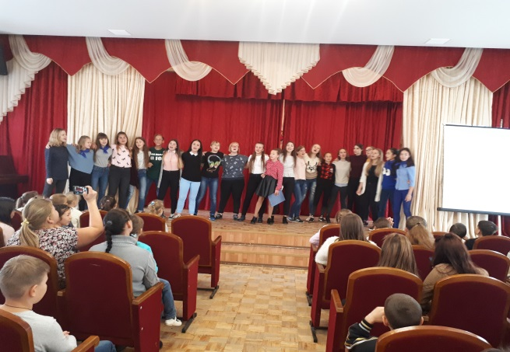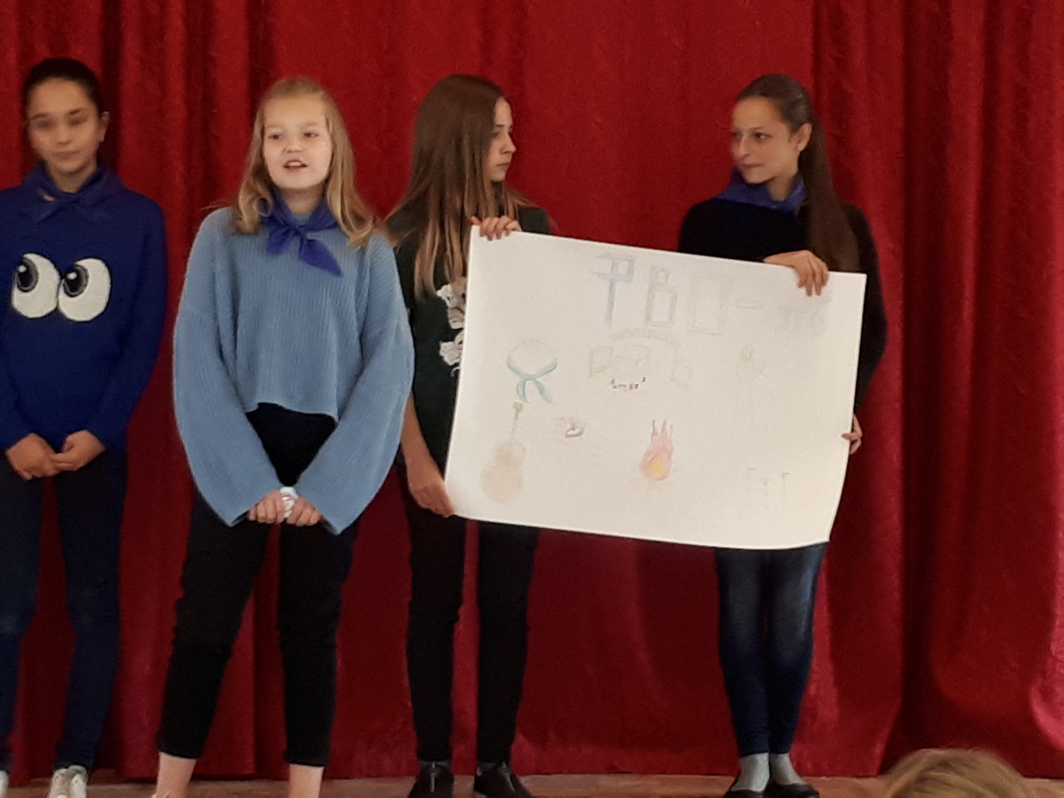

6 отряд
Фотокадр
До мероприятия отрядникам выдается задание: необходимо взять старую фотографию отрядов лет 20-25 назад и придумать сценку - предисторию этой фотографии (как вы думаете, что могло происходить на сцене до этого кадра).
Мероприятие делится на две части: 1. Подготовленные домашние задания (сценки). 2. квест
Ход мероприятия:
1. Танец
Отрядник: с этого выступления прошло 60 лет.
(Выходят бабушка с дедушкой)
Д: ах молодость молодость ....помнишь как мы хорошо танцевали с тобой ....
Б: а какой у нас был танцевальный отряд!!!
Д:и у нас было так много отрядов! а какой же был последний??? ааа! 13! на сцену.
Б: а ты помнишь?! а ты наверно и не помнишь, что у всех руководители были женщины , а у одного мужчина...
Д: ааа! Я его недавно встретил! А он то бодречком, бодречком!!! 10 отряд на сцену.
Б:а помнишь тебе нравилась одна девочка? Хах!
Д: нашла Че вспомнить!
Б: а из какого она была отряда?
Д:как сейчас помню...из 8...
Б: что-то я хотела сказать..
Д: что именно?
Б: ах кто это?! Я его не помню... не помню!!!
д: да как же так ! это такой Чувак! такой классный актеееер! это же Андрюша из 7. Отряд на сцену
Б: ах эти выезды...выезды...столько дел , столько дел...
Д: дааа... так уставали, что кушали только ночью... ходили по другим отрядам и выпрашивали еду! 5 отряд на сцену..
Д: ох эти выезды ....
Б: хнык-хнык..
Д: что ты опять плачешь?
Б:а ты разве не помнишь , как мы на выездах постоянно плакали....прощальный костреееер... выпускники...4 отряд на сцену...хнык-хнык...

Квест:

1 станция "сплочение", у нас было 2 игры. ПЕРВАЯ! Люди вставали в круг, смотрели в пол, на счёт "3" они поднимали голову и смотрели в глаза человеку, которого они выбрали .Если их взгляды встретились ,образовывалась пара и так до конца , пока не образуются все пары . ВТОРАЯ! надо было посчитать до 15 не совещаясь.
2 станция "крокодил". Игра крокодил.
3 Станция "кадр-фильм". По кадры из фильма, нужно отгадать фильм .
4 Станция "учитель-фото"
По фотографиям молодых руководителей , нужно было угадать какой это руководитель.
5 Станция "Танцевальная". Отряды повторяли танцы.
6 Станция "Афиша". Нужно было нарисовать афишу к данному фильму.

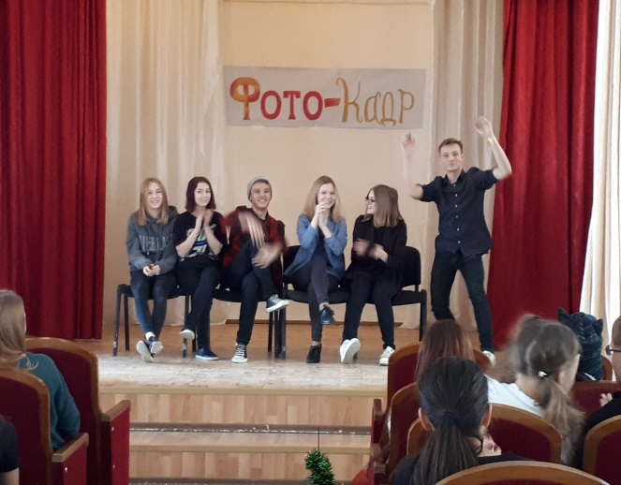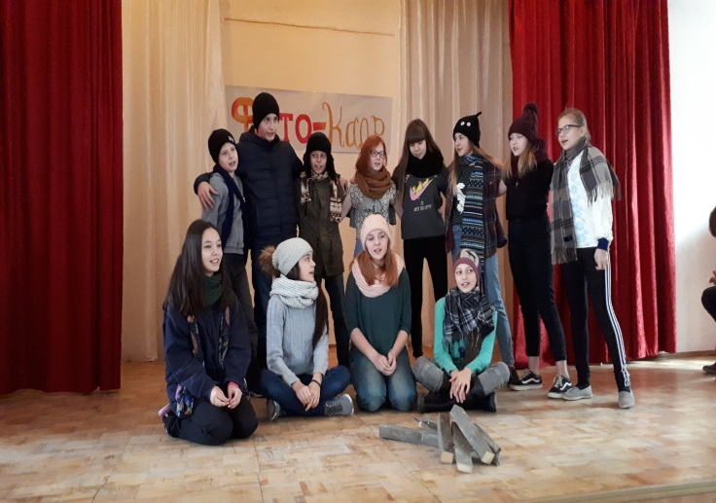

4 отряд
Красота Внутри Нас
Связка 1
Выходят Саша Д., Даша. У., Саша С., Егор Ш.
Саша Д: Дорогие наши пятиклассники!
Даша(стесняясь):мы хотели спросить..
Егор: Чего хотели то?
(Молчание)
Саша С: вы чего зависли?
Даша: ну спросить надо..
Саша Д: почему вы выбрали именно наш отряд?
Саша С: мы почувствовали доброту и красоту внутри вас
Даша: ой, спасибо. Но внутри каждого отряда есть красота
Саша Д: вот к примеру 5 отряд. Они делают добрые дела, а ещё они очень весёлые! 5 отряд на сцену!
Связка 2
Выходят Марго, Аня и Ксюша Р.
Марго: слышали? Наши отрядники обсуждают красоту внутри РВО!
Аня: да, это очень интересная тема! Давайте тоже подумаем про красоту в других отрядах
Ксюша: знаете, когда я смотрю, как танцует 6 отряд, мне самой хочется зажигать вместе с ними! 6 отряд на сцену!
Связка 3
Выходит Даша Х(с тетрадкой и ручкой)
Даша(задумчиво): хммм, не посильная задача! Может мне поможет Саша?
Выходит Саша Д с тетрадью и ручкой
Саша: Даша, я столкнулась с задачей, такая сложная!
Даша: Я тоже! Какая у тебя?
Саша: вот такая (смотрят в тетради)
Вместе: у меня такая же!
Даша: ну что же делать?
Саша: у нас есть 7 отряд, они интеллектуалы и помогут нам! 7 отряд на сцену!
Связка 4
Выходят Саша Д, Ксюша, Максим, Андрей
Максим: а есть ли в РВО звёздный отряд?
Андрей: скажи, ведь мы истинные ценители отрядов!
Ксюша: в РВО каждый отряд как звёздочка
Саша: а вместе они составляют чудесное созвездие!
Максим: а в каких отрядах ещё есть красота?
Андрей: всё, красота закончилась?
Ксюша: да вы что? Во всех отрядах есть красота! Вот 8 отряд, интересные личности и с ними скучно не будет!
Саша: только посмотрите на них! 8 отряд на сцену!
Связка 5
Выходят Регина, Лиза, Арина, Маша, Карина
Регина: мы видели выступления отрядов!
Маша: прекрасная игра на сцене!!
Арина: я рада, что записалась в отрядное движение
Лиза: мне понятно, почему вам нравятся отряды
Маша: каждый по-своему так необычен!
Карина: расскажи нам про 10 отряд, пожалуйста!
Лиза: в этом отряде уютно и тепло. Отрядники поют под гитару песни
Арина: я хочу увидеть, как они выступают! 10 отряд на сцену!
Связка 6
Выходят Саша Д, Даша У, Арина
Арина: нашим пятиклассникам так понравилось, как выступают другие отряды!
Даша: но ещё не все выступили
Саша: приглашаем самых артистичных! 13 отряд на сцену!
Выходят Марго, Лиза, Аня, Даша Х, Саша Д
Даша: как там пятиклассники?
Марго: они просто в восторге!
Лиза: их было не оторвать!
Аня: мне тоже понравились выступления других отрядов
Саша: вот они и увидели красоту внутри нас!
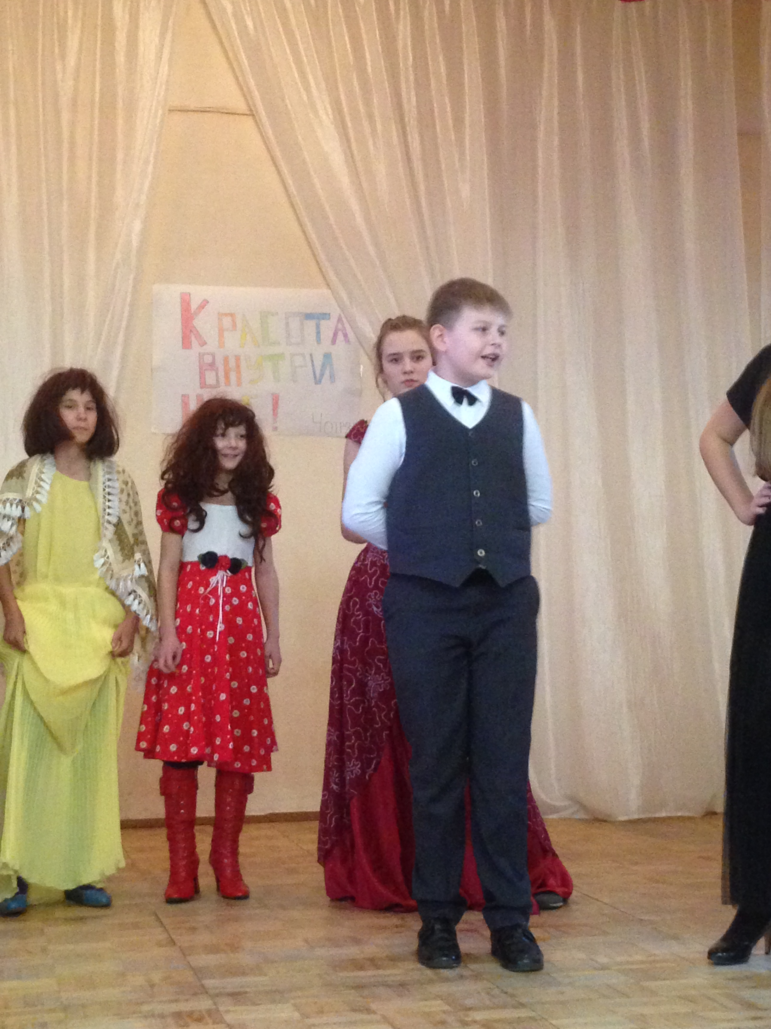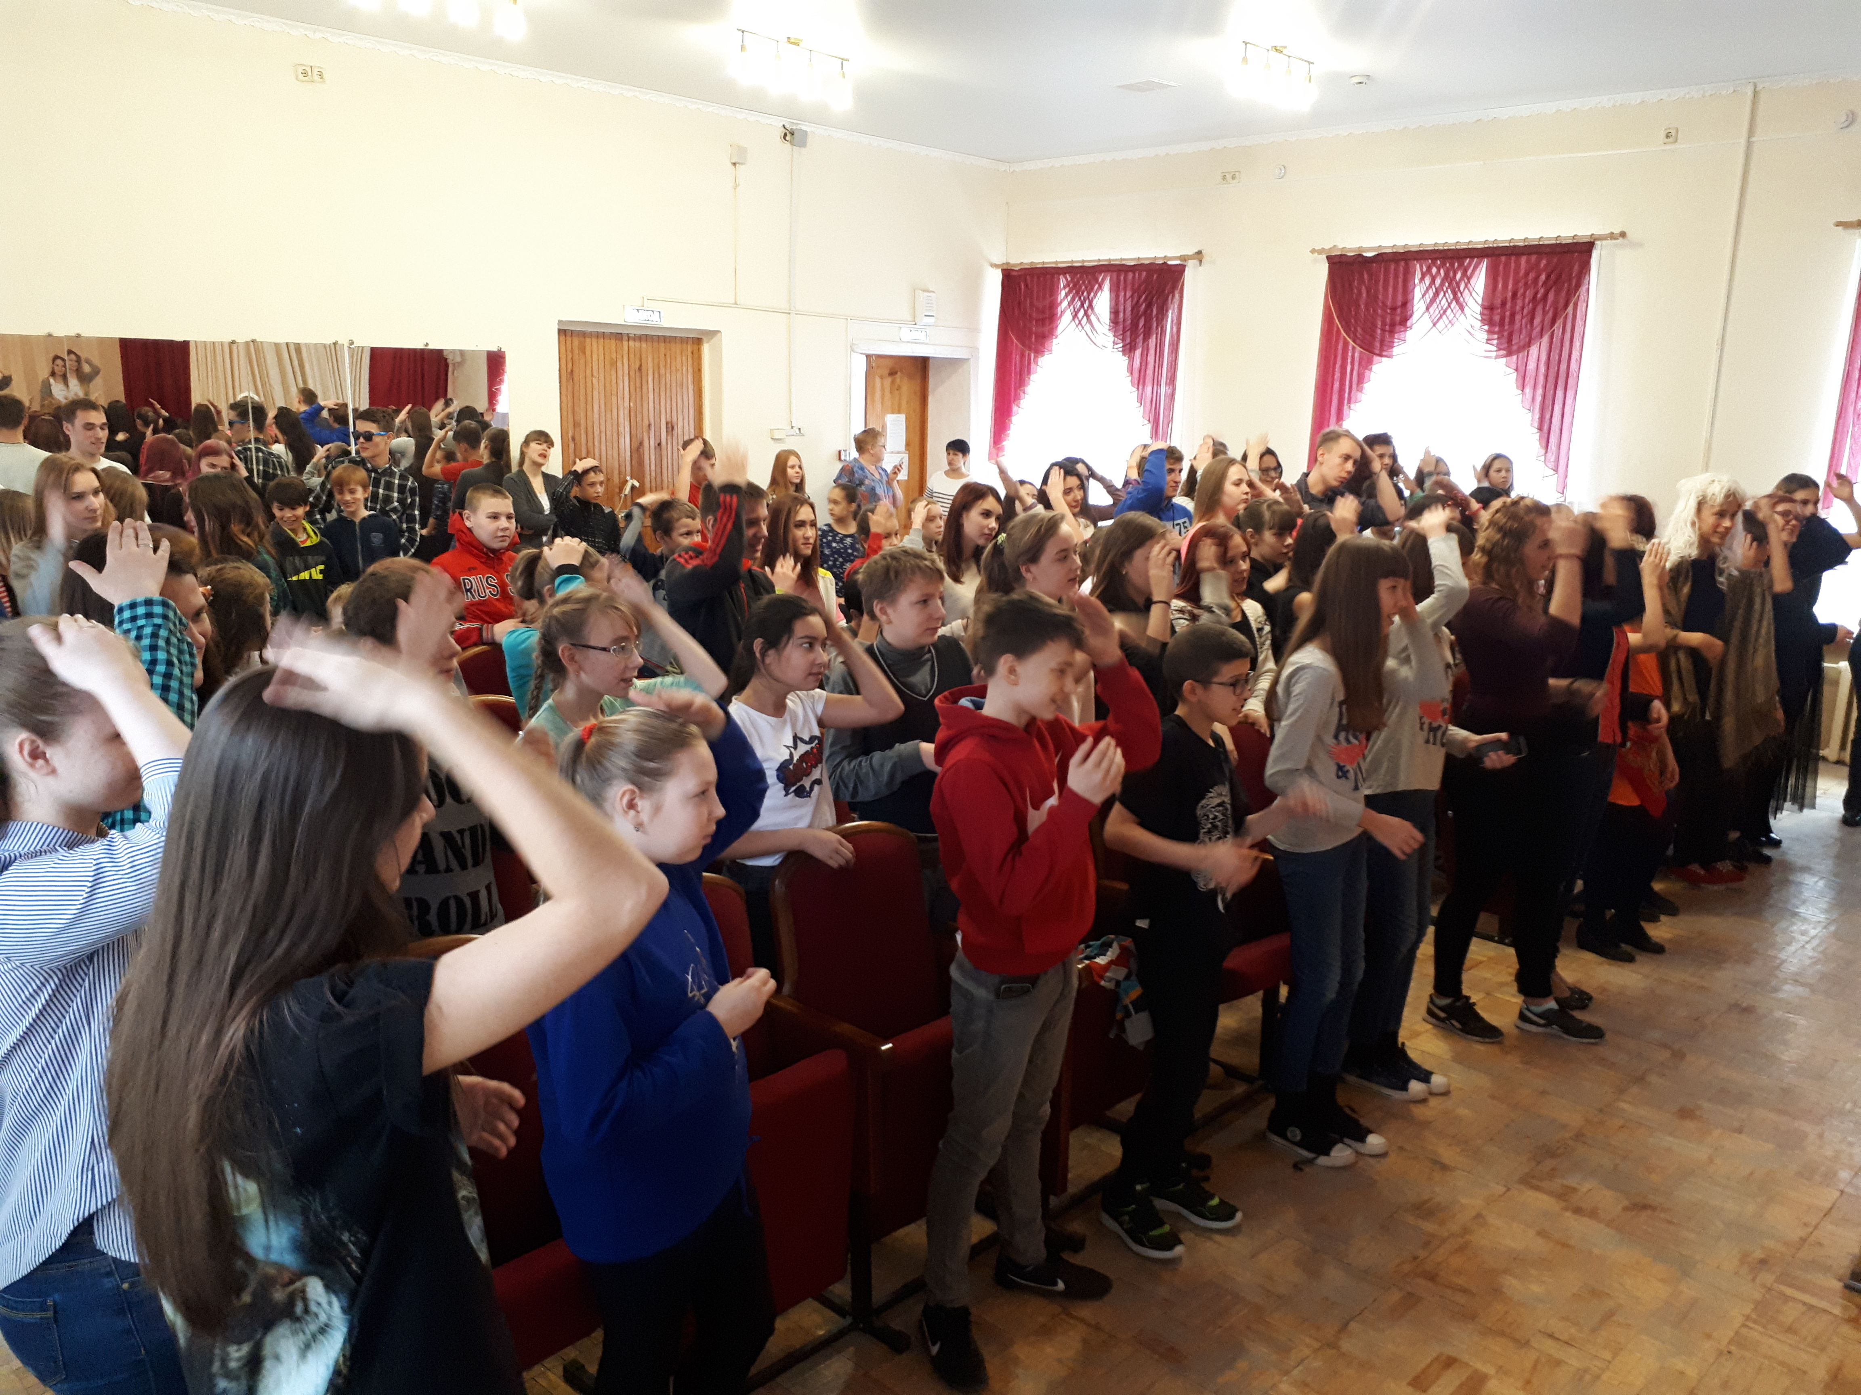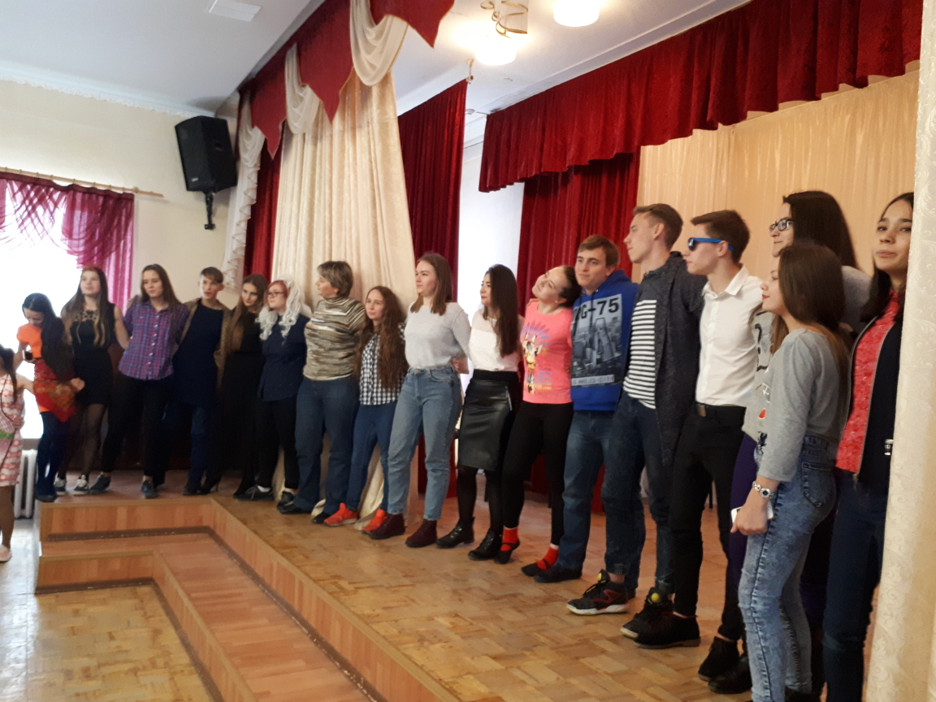
Все отряды
Новогодняя Ночь
«Семейное волшебство» 23.12.2017
Время | Название | Ответственные
20.00-21.30  Фишка «Ангел хранитель» | Поздравление директора  20.00-20.15 – 4 отряд (Шайхлисламова АА)  20.15-20.25 – 5 отряд (Черемушкина НВ)  20.25-20.40 – 6 отряд (Шайхалова ОЮ)  20.40-20.50 – 7 отряд (Чак ИО)  20.50-21.00 – 8 отряд (Фукс ОВ)  20.00-21.10 – 10 отряд (Панасенко ДА)  21.10-21.20 - 13 отряд (Даянова ГГ)  21.20-21.30 – отряд «Комиссаров»  Отрядники идут на ЛЭП в актовый зал | Каждый отряд приглашает следующий отряд
21.30-21.40 | Открытие Новогодней ночи. Законы РВО | Шайхлисламова А.А.
21.40-22.30 | Визитки «Встречайте, это наша семья » | 8 отряд
22.30-23.20 | Викторина «А вы знаете…» | 4 отряд
23.20-24.00 | Ужин | По 2 человека от отряда
00.00-00.40 | Поздравление «С Новым годом!» (+поздравление отрядников в год собаки) | Комиссары
00.40-01.00 | «Письмо в будущее» | 7 отряд
01.00-02.00 | Квест «Семейная сказка» | 6 отряд
02.00-02.30 | Песенный марафон (новый год, семья, конфеты) | 5 отряд
02.30-03.15 | Экспромт | 13 отряд
03.15-03.30 | Посвящение в отрядники «Я хочу тебе сказать…» (+награждение за костюмы) | 10 отряд
03.30-03.45 | Орлятский круг (Песня РВО…) | 4 отряды
03.45-04.15 | Ужин | По 2 человека от отряда
04.15-05.15 | Огонек | 11 отряд
05.15-06.30 | Дискотека | Комиссары
06.30-07.00 | Нас здесь не было! | 11 отряд
8 отряд
Визитки: Встречайте, это наша семья…
Выходят Зевс (бог грома и молний) и Гера (богиня брачных союзов)
Зевс: Добрый вечер друзья!
Гера: Рады приветствовать вас на нашем Олимпе.
З: Мы семья древнегреческих богов.
Г: Это отец всех богов, бог грома и молний- Зевс.
З: А это моя жена, богиня, покровительница брака и хранительница святости и нерушимости брачных союзов-Гера.
Г: Когда мы узнали, какая тема будет на вашей новогодней ночи, нам стало очень интересно, как на земле относятся к семье и семейным традициям.
З: Ведь для нас семья – это источник нашей силы, мудрости и любви. А также нам хотелось познакомить вас смертных с нашей семьей богов олимпа.
Г: Но ведь семьи на земле такие разные и такие таинственные.
З: Действительно, это так, но я думаю самая таинственная семья- это семья шпионов.
Г: 6 отряд на сцену.

- Выходят Афродита (богиня любви) и Артемида (богиня охоты).
Аф: Нет, все же я красивее тебя. Я же богиня любви и красоты, а ты Артемида, всего лишь богиня охоты. Поэтому тут даже спорить нечего.
Артем: Ты такая зазнайка. Ты не можешь адекватно оценить кто из нас красивей.
Аф: Ну ты же знаешь, что мы не можем спросить у простых смертных . Они как только увидят мою красоту просто ослепнут
Артем: Не забывай, что на земле есть волшебные семьи, обладающие огромной силой. И одна из таких семей рассудит наш спор . 7 отряд на сцену.

- Выходят Арес (бог войны) и Эрида (богиня раздора)
Арес: - Эти людишки, совсем не ценят свои семьи. Кому же это знать как не мне. Я, бог войны Арес. Сколько семей было убито благодаря моей силе.
Эрида: - Не только благодаря твоей силе, но и благодаря, мне богине раздора, да и злодеяниям самих людей. Есть просто отвратительные семьи. Например, как семья злодеев из 10 отряда. 10 отряд на сцену.

- Выходят Аид (бог смерти) и Персефона (его жена). Аид читает список.
Аид: семья Смирновых на месте, семья Деревянко на месте, семья Бочкиных на подходе. А где эти Адамсы? Персефона !!!
Перс: Что ты кричишь Аид?
Аид: Семейка Адамс должна была попасть ко мне в тартар 200 лет назад. Можешь поторопить их.
Перс: 5 отряд, мы вас очень ждем на сцене.

- Выходит Геба (богиня юности)
Геба: - Как чудесно быть вечно юной. Кому же это знать как не мне, богине юности – Гебе. И открою вам секрет, у каждого бога на Олимпе есть свои любимчики. Вот и у меня они тоже есть – вечно молодые и безрассудные семья Питера Пена. И сейчас я вас с ней познакомлю. 4 отряд на сцену.

- Выходит Аид (бог подземного мира)
Аид: - Приветствую всех собравшихся здесь. Это снова я, Аид. Хоть я и бог подземного мира, но мне нравится, иногда, подниматься на землю и наблюдать за людьми. Они, как никто умеют ценить жизнь и веселиться, ведь без жизни нет и смерти, но особенно хорошо веселиться удается одной эпатажной семейке, за которой я очень люблю наблюдать. Предлагаю вам сегодня с ними познакомится. 13 отряд на сцену.

- Выходят Ника (богиня победы) и Клио (богиня истории)
Клио: - Приветствую тебя Ника, богиня победы и покровительница всех победителей.
Ника: - Здравствуй, Клио. Давно я не видела тебя, ты всегда на земле, ведь ты богиня истории, а история творится каждый день.
Клио: - Да, это действительно так, но скажу тебе по секрету, я тоже иногда отдыхаю.
Ника: - Да, и как же?
Клио: - Я являюсь большой поклонницей творчества Уолта Диснея.
Ника: - Не может быть, ведь он кажется, делает мультфильмы.
Клио: - Да, да, но поверь мне, мультфильмы тоже творят историю. Именно поэтому, я очень рада видеть сегодня здесь его творческую семью. Комиссары на сцену.

- Выходят Афина (богиня мудрости) и Фемида (богиня правосудия).
Афина: -Ах, нет ничего важней в этом мире чем мудрость. И мне так повезло, что именно я являюсь богиней мудрости.
Фемида: -Ты конечно права Афина, мудрость – очень важное качество, но без меня - богини правосудия на земле творился бы хаос.
Афина: - Действительно, мудрость и правосудие дополняют друг друга. И как же хорошо, что в нашем мире есть люди, которые умело сочетают в себе эти качества. 11 отряд на сцену.
КОНЦОВКА
Выходят Гера и Зевс
З: Как же интересно иногда спуститься на землю.
Г: Сколько разных и удивительных семей и каждая со своей изюминкой.
З: Надо будет почаще сюда спускаться.
Г: Мне очень понравились выступления. Как жаль, что пора прощаться.
З: Я думаю, эту новогоднюю ночь мы проведем здесь, ведь впереди нас ждет столько интересных конкурсов и выступлений.
Г: И так мы не прощаемся с вами, а сейчас нас ждет викторина.
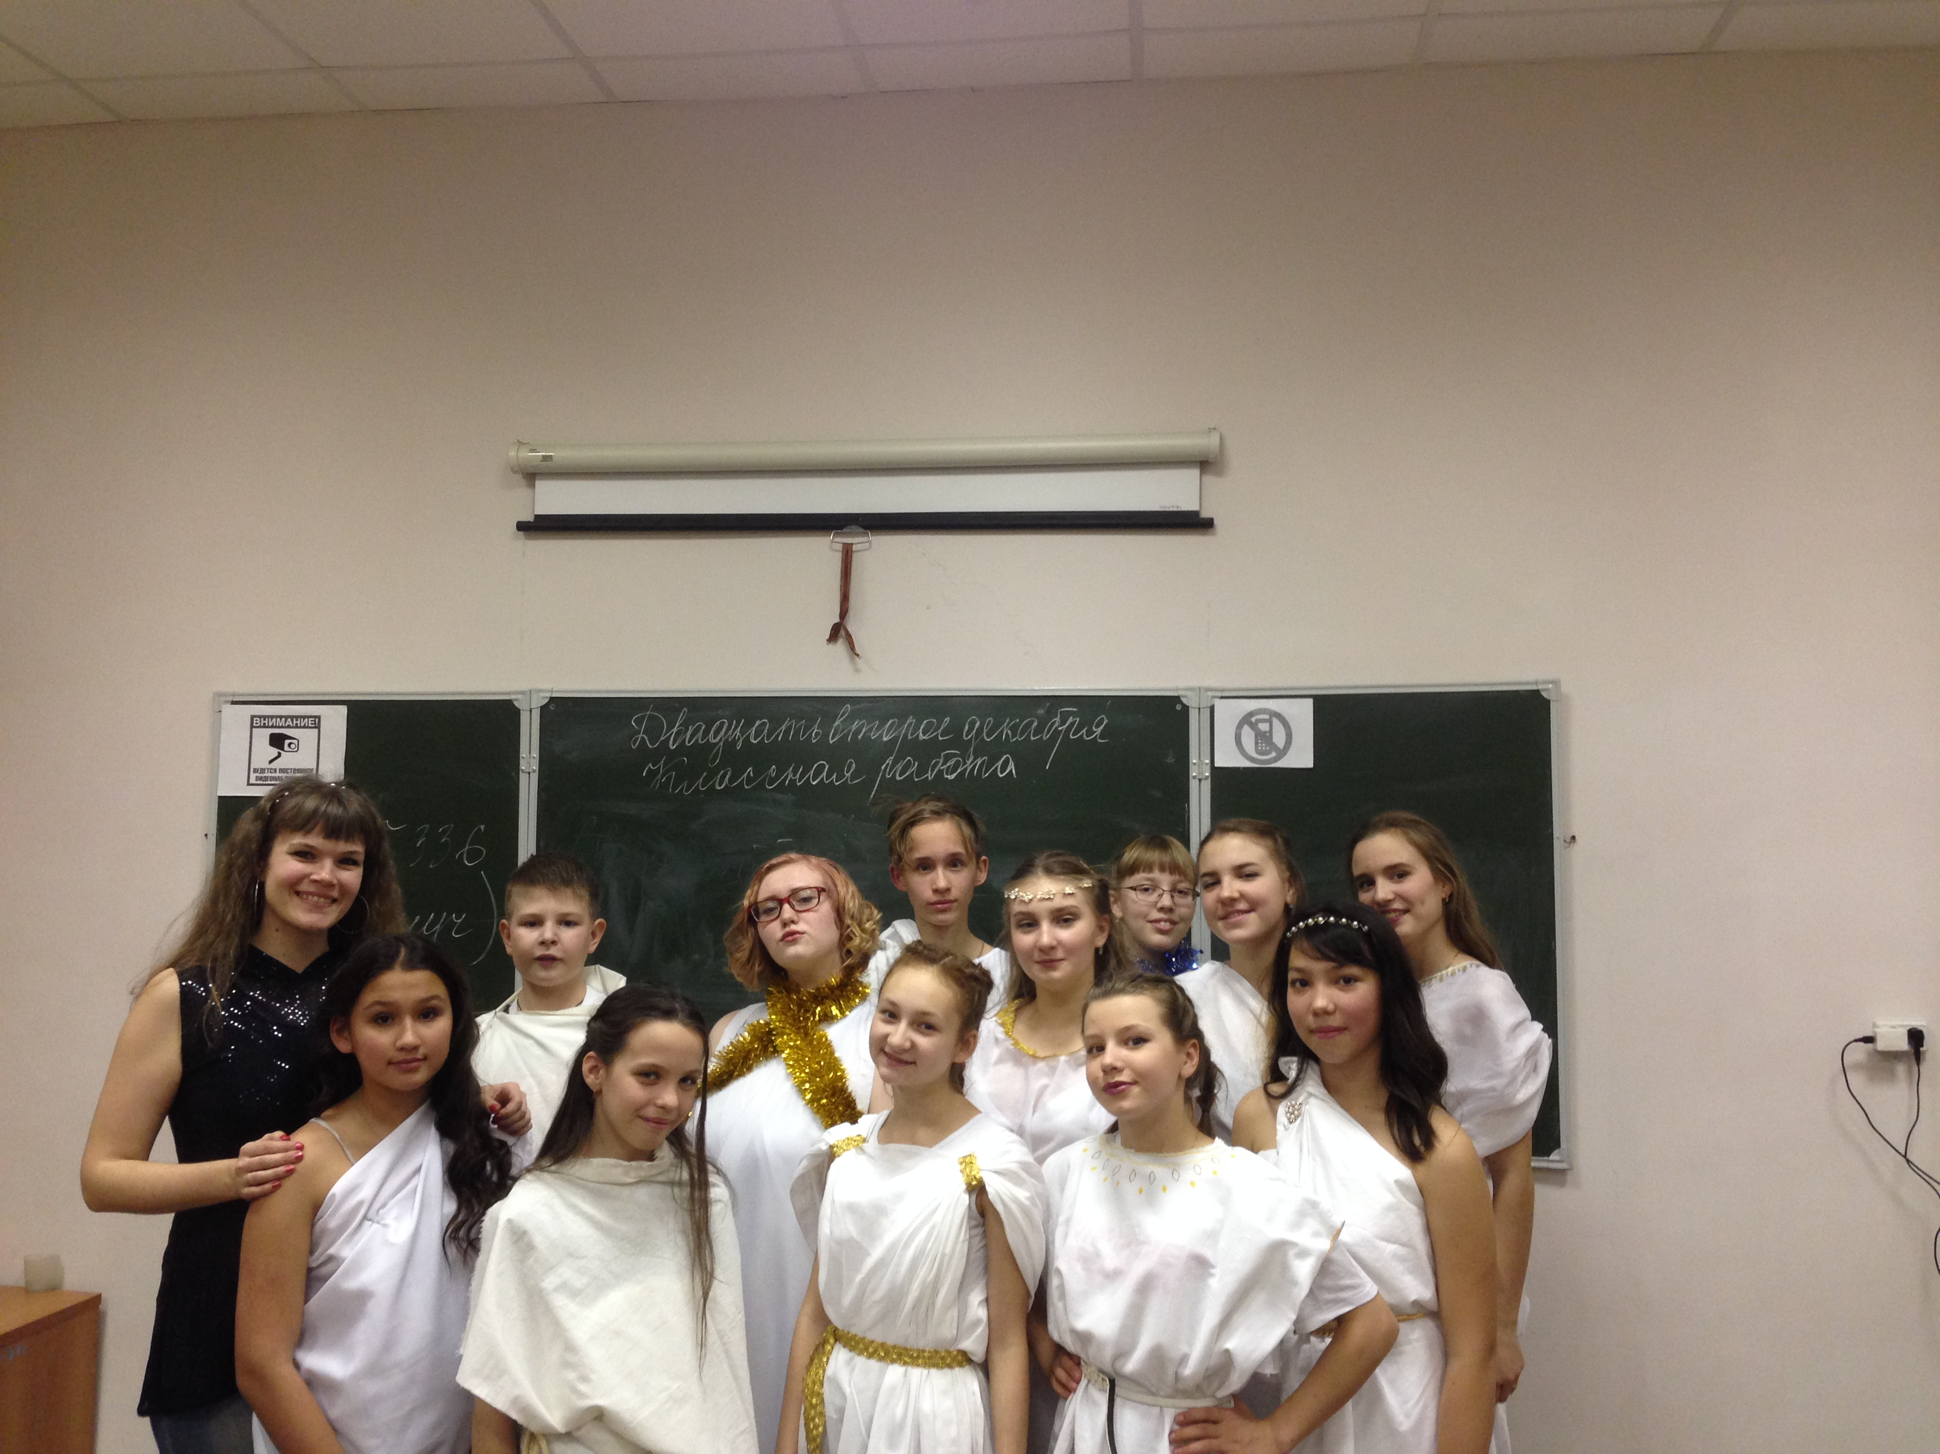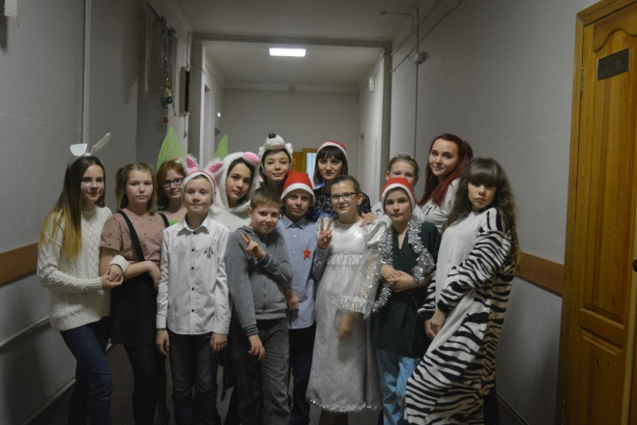

6 отряд
Сценарий визитки на новогоднюю ночь
Выбегают дети и начинают играть. Дети останавливаются.
ребёнок 1: а давайте будем серьезными как папа и мама!
(ходят по кругу и изображают из себя взрослых)
ребёнок 2 : нет! Давайте дальше бегать!
( один из детей разбивает хрустальную вазу. заходит мама)
мама: дети! Ну что вы всё время балуетесь? Почему вы везде разлили воду? я сейчас отца позову, он с вами разберется. Дорогой!
( заходит папа)
папа: Ну и что случилось?
( отец берёт одного из детей за шиворот и начинает расспрашивать)
мама: Ну что ты творишь? Как ты с нашими детьми обращаешься?
( ребёнок начинает раздражать маму)
мама: Ты меня достал!
( уходит, видит что ваза разбита)
мама: Кто разбил мою вазу?!
/выходит. папа и сын начинают переводить стрелки друг на друга)
мама : вы хоть понимаете что эта ваза передавалось из поколения в поколение?!
(звонит телефон у мамы)
мама: Да, мама? Что-что? приехать в гости? Хорошо. скоро приедем.(выключает звонок ) Семья! Собирайтесь, мы едем к моей маме!
(папа и сын не хотят)
папа: Я понимаю что они разбили твою вазу. но но мне то за что ?!
(звонит телефон у отца)
папа: да? Что случилось? миссия? Да! Мы готовы!(кладет трубку) семья, мы едем на миссию! Собирайтесь! дети хором: опять миссия!? Мы не хотим! Мы уезжаем!
(дети уходят)
мама: Вот что ты натворил? Это всё из-за тебя. Это ты во всем виноват.(садится)
папа: Да не переживай. С ними всё будет хорошо, Они же Дети-шпионы.
мама: Значит так , Если ты что-нибудь не предпримешь , то я подам на развод!
(выбегает ребенок)
ребенок: мама, папа! Не ссорьтесь! Мы просто неправильно выразились, мы устали и хотели отдохнуть и поэтому уезжаем.
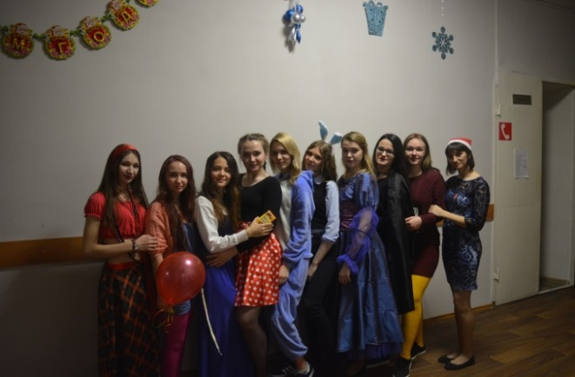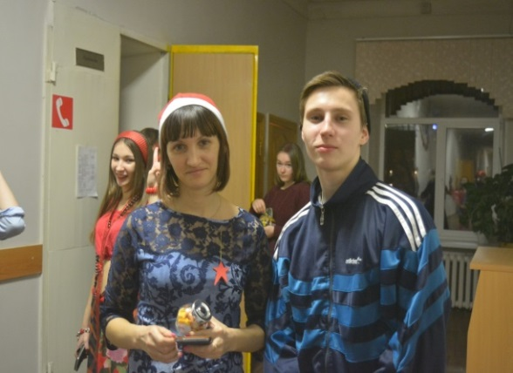

4 отряд
Игра «Где логика?»:
На экране высвечиваются две картинки. Необходимо на основе ассоциаций между двумя картинками выявить одну общую, которая их объединяет.
Например: Снег + Морковь = Снеговик.

Стул + Лыжи = Санки

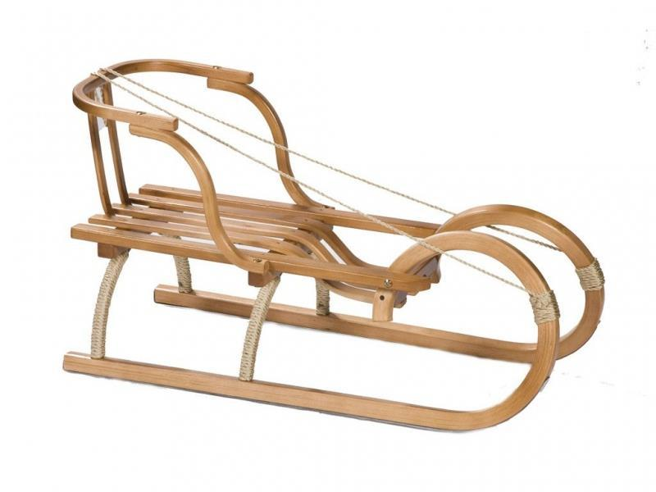

Ветка + Игла = Ёлка
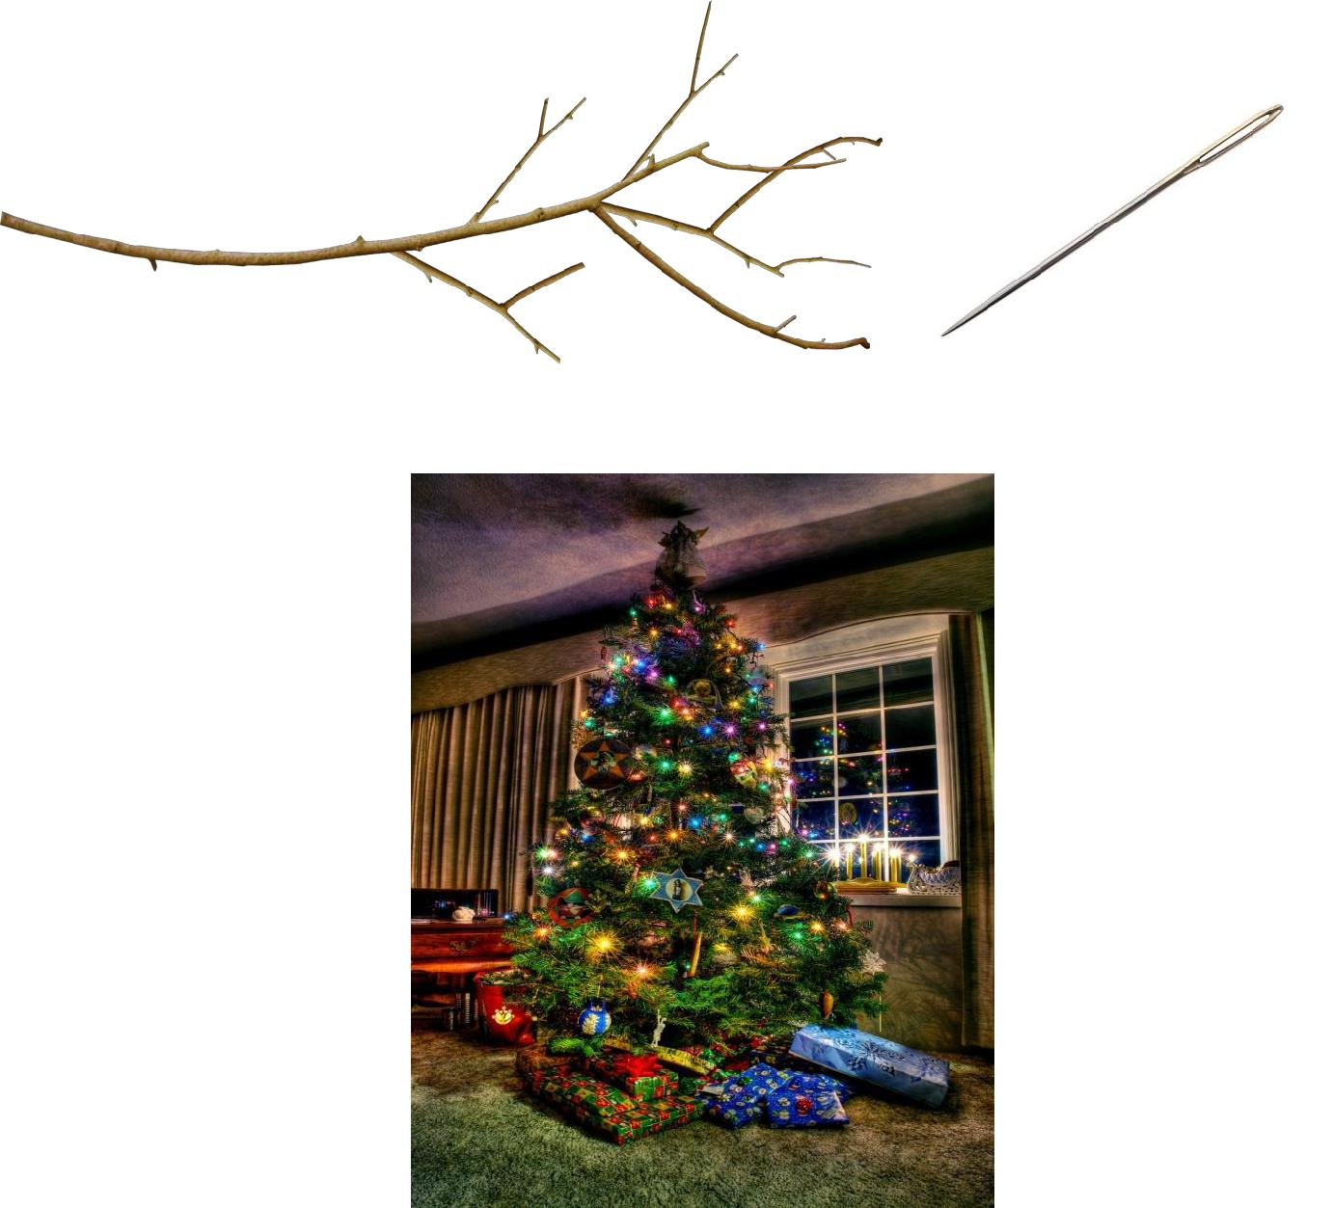

Пух + Пиджак = Пуховик

7 отряд
Письмо в будущее
Письмо в будущее - это машина времени. Как пишут люди, уже получавшие такие письма: "полезно сравнивать то, каким ты был, и то, каким стал: достиг ли ты того, о чём мечтал, что изменилось в твоих взглядах на мир, в интересах, друзьях, желаниях."
Письмо в будущее - это очень эффективный и интересный способ мотивации и самомотивации. Дети напишут о себе (это даст им провести первичный самоанализ), о своих целях и достижениях. В данном формате ребенок может смело фантазировать и представлять, каким он будет через год. Написав свои желания и представления о себе на бумаге, человек сознательно или подсознательно пытается достичь этого. Будет очень интересно почитать его через год.
Цель: оценить результаты своей деятельности через определенный промежуток времени.
Место проведения : "Новогодняя ночь в МБОУ "СОШ № 107 г. Челябинска""
Ход мероприятия
1. Заранее готовим бумагу для письма, ручки.
2. Определяем время на написания письма (15-20 минут)
3. Рассаживаем всех участников, так чтобы они не мешали другу другу и им было удобно писать.
4. Определяем период времени, через который письма будут собраны в определенную коробку и выданы отрядам.
5. Пишем письмо в будущее.
6. Читаем письма через год, так же в "Новогоднюю ночь".
6 отряд
Квест «Семейная сказка»
( выходит папа и Джокер)
Дж: Ну что... ты и так знаешь кто я... я Джокер.и в этот раз мой план грандиозный! Ха-ха-ха! В вашей школе заложена бомба... Попробуй найти и обезвредить ...У тебя есть час ,время пошло.
(отец звонит семье)(включается видео)
папа: дорогие отряды, Сегодня мы предлагаем вам почувствовать себя в роли шпионов. помогите нам, пожалуйста, вы прекрасно видели что у нас в семье возникают недопонимания. помогите нам понять друг друга , а также найти и обезвредить бомбу. командиры отрядов Подойдите и Возьмите свои маршрутные листы.
станции:
1. Не попадись!
отряды ищут подсказки, чтобы найти ответ где спрятана бомба.
2. Паутина.
отряд должен пройти через лазеры(нитки) , как секретные агенты.
3. Новогодние традиции
отряд должен соотнести новогодние традиции со странами , где соблюдают эти традиции.
4. Сплочение.
игра под названием "клубок". отряд запутывает галящий, а сам отряд должен распутаться без слов.
5. Перекличка семьи.
отряд должен ответь на вопросы : " как называют маму мужа? " и т.д
6. Семейные вспоминашки.
игра. из отряда вызывается 3 человека , называются их признаки , например : "у кого из ребят голубые глаза?" , отряд должен назвать.
7.Семейная сказка.
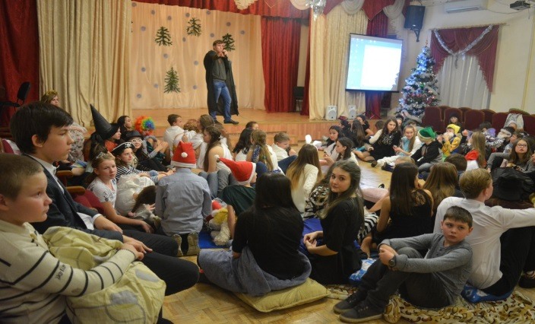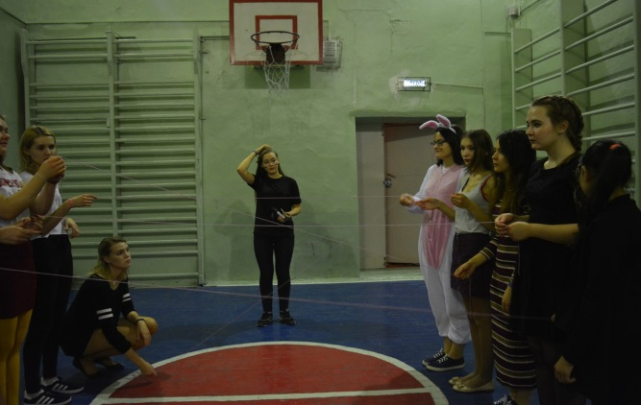

7 отряд
«Снежные игры»
Приветствие отрядников.
Распределение маршрутных листов каждому отряду. На одной станции сразу два отряда, которые соревнуются.
Станции:
Оскар (ответственные Артем и Вика)
Эстафета (ответственные Андрей и Артем)
Снежки(ответственные Настя и Лера)
На станции Оскар отряды должны придумать сценку на любую тему, связанную с зимой. Условия: все отрядники должны быть задействованы, а так же длительность сценки должна быть примерно 2 минуты.
На станции "эстафета" участники встают друг за другом. Катают друг друга на санках, преодолевая препятствия, а так же забавно прыгают в мешках.
На станции "снежки" участники должны забросить как можно больше "снежков" в коробку, которая являлась мишенью. Задача не из простых, так как мишень подвижна. Сколько попаданий - столько и балов.
Мы поздравлением всех ребят с завершением игр. Подводим итоги и награждаем грамотами за 1,2 и 3 место в соревнованиях. Так же каждому отряду достается "карта сокровищ", по которой они должны найти свой клад(приятные сладости).
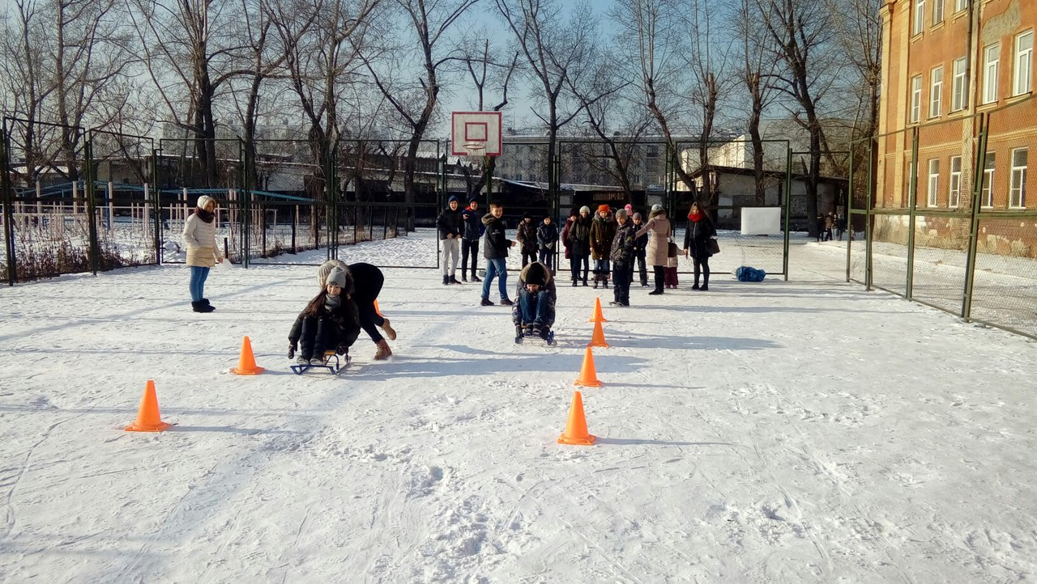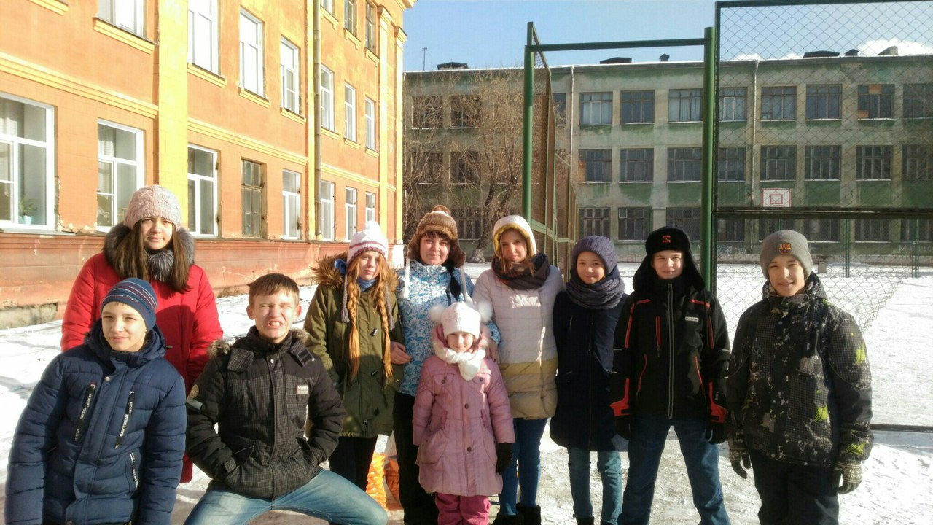
5 отряд
«Зеркало доброты»
Данное мероприятие проходило в открытом формате. Целью мероприятия было показать учащимся, что миром правит добро. Для этого им было предложено разыграть сказки, каждая сказка была со счастливым концом. Кроме того, ребята сделали «растяжки добра» и в конце мероприятия смогли забрать себе частицу добра.
Все собираются в актовом зале – ЭКО-отряд исполняет танец РДШ. Затем на сцену выходят Настя и Арсен:
Аресен - Привет ребята! Сегодня мы с вами будем говорить о добре! Добро среди нас и каждый из вас способен сделать небольшое …
Настя - А может и большое …
Арсен - Верно, Настя…
Вместе ДОБРОЕ ДЕЛО!
Н - Арсен, давай посмотрим все ли на месте? (проводит перекличку)
Н - Супер! Тогда можно начинать!
А - Подожди, Настя, среди нас сегодня есть еще и гости!
Н - Ах, да! Они приехали к нам издалека! Поприветствуем их! (называют школу, представителя и командира).
А - Я думаю, самое время начать. Поехали!
Начинается общая часть (5-7 минут).
Дети получают задание и расходятся по кабинетам
18 – комиссары
19 – 6 отряд
21 – 4 отряд
24 – 8 отряд
ОБЖ – 7 отряд
Организаторская – 13 отряд
Время на подготвку 15 минут.
После этого отряды возвращаются в актовый зал и показывают свои сказки.
Финал:
Филипп – Вы все прекрасно потрудились! Молодцы! У каждого отряда было еще одно задание. И я приглашаю сейчас на сцену 2х представителей от отряда с их добрыми пожеланиями. Давайте соединим их и получим вселенское добро! (помощники забирают гирлянду и вешают ее на зеркало). Мы хотим поделиться с вами частицей добра, поэтому просим сейчас вас выбрать себе одно из пожеланий, и оно обязательно сбудется! Я-то точно знаю!
Настя – На этом наше мероприятие подошло к концу! Спасибо всем! Творите добро и оно к вам обязательно вернется (играет музыка). Все уходят.

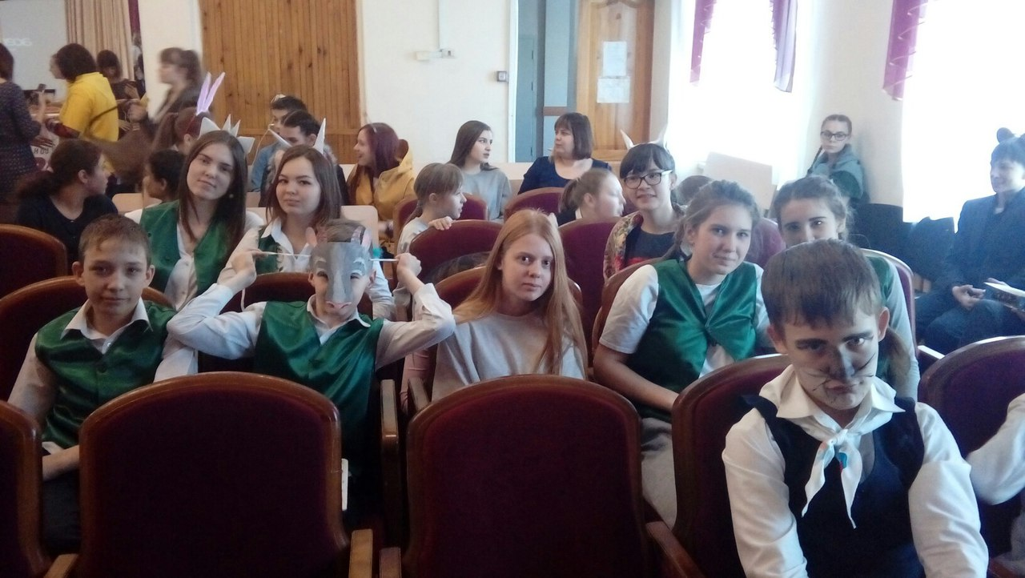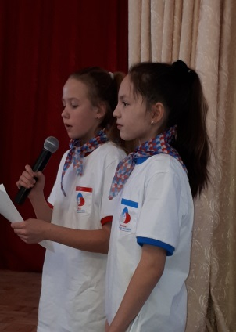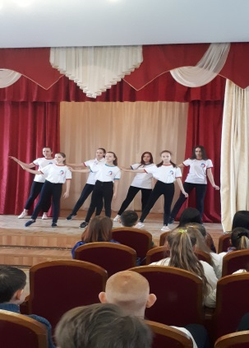

13 отряд
«Кусочек счастья»
Кусочки счастья – это всё кругом! Это солнце, это птицы, это шоколад, улыбки, комплименты, книги, музыка, дети, работа, увлечения, любовь, поцелуи, объятья, дружба, море, слезы счастья, свадьбы, наши любимые…
Кто-то мудрый сказал, что счастья нет, есть счастливые моменты, ради которых стоит жить. Таких моментов десятки, сотни, тысячи… Они заставляют доставать с полки старые фото, открытки и записки и жадно вчитываясь и всматриваясь вспоминать своё счастье в ожидании чего-то нового и умопомрачительного.
Цените свои кусочки, собирайте их и вы увидите, что жизнь – удивительная штука, в которой вам предстоит собрать еще сотни и сотни кусочков!!!
В КТД «Кусочек счастья» ребята приготовили подарки цветы, сердечки, шарики воздушные, конфеты, открытки с пожеланиями. И делились с прохожими людьми своим кусочком счастья! Перед школой на заборе висела надпись «Забор счастья», ребята в конце мероприятия повязывали яркие ленты, ленты счастья!
В конце мероприятия прошел Флеш-моб!

Все отряды
Выездные сборы
План выездных сборов РВО В ЗАО МОКК «Черемушки» на 21-22 апреля 2018
Тема «Волонтер в каждом из нас»
время | мероприятие | ответственные
Суббота
8.30-9.00 | Сбор в школе | Руководители отрядов
9.00 | Отъезд | Шайхлисламова А.А.
10.00-10.30 | Обустрой свою комнату | Руководители отрядов
10.30-11.30 | Визитка «Волонтер от «0» и до…» (открытие) | 10 отряд
11.30-12.30 | Квест «Помоги ближнему» | 6 отряд
12.30-12.50 | ЛЭП | 5 отряд
12.50-13.30 | Комический футбол | 6 отряд
13.30-14.00 | Обед | По 1 чел. от отряда
14.00-15.30 | Мастер класс «Волонтерство в моей жизни» | 5 отряд
15.30-16.30 | Тропа доверия | 13 отряд
16.30-17.30 | Экспромт | 8 отряд
17.00-18.00 | Игра «Пойми меня» | 13 отряд
18.00-18.30 | ЛЭП и Подготовка к костру | Руководители отрядов
18.30-19.30 | Философский спор «Волонтерство: за и против» | 7 отряд
19.30-20.00 | Ужин | По 1 чел. от отряда
20.00-20.30 | Отрядный огонек | Руководители отрядов
20.30-22.00 | Прощальный костер | 4 отряд
22.00-23.00 | Дискотека | 8 отряд
23.00 | Отбой | Руководители отрядов
Воскресение
8.00-8.15 | Подъем | Руководители отрядов
8.15-8.30 | Зарядка | 7 отряд
8.30-9.00 | Сбор вещей | Дежурный командир
9.00-9.30 | Завтрак | По 1 чел. от отряда
9.30-9.45 | Закрытие | 10 отряд
9.45-10.45 | Огонек | Шайхлисламова А.А.
10.45-11.00 | НЗН | Шайхлисламова А.А.
11.00 | Выезд | Шайхлисламова А.А.

Визитка «Волонтер от «0» и до…»
Музыка
Шерлок сидит. М. Хадсон принимала чай, заходит Ватсон.
-Шерлок сегодня прекраснейший день, чтобы прогуляться, подышать свежим воздухом
-Хм.... (задумчиво)
-Холмс, что вас тревожит?
-Я пытаюсь раскрыть одно дело. Оно загадочное и хранит в себе множество тайн. (показывает руку)
-Что это Холмс?
-Эту улику я нашёл на месте происшествия. Какая-то группа детей перевела М. Хадсон через дорогу и донесла сумку до нашего дома
-И что вы думаете по этому поводу?
-Это некий отряд лиц, называющий себя волонтёрами, и понимаете, Ватсон, это движение набирает обороты, нужно непременно провести расследование. Вперёд Ватсон.
-Хммм, ну, а с чего мы начнём?
-А начнём мы с поиска новых улик и поможет нам в этом... Отряд.
-Так, так, так Ш. , следы привели нас к новому доброму делу, чтобы это могло значить?
-Это значит, что... Отряд на сцену
(Выбегают в след за отрядом)
-Снова скрылись! Даже не оставили никаких следов, сразу видно – работают профессионалы.
-Мне кажется нам нужна помощь!
-Эх, да.... И кто нам поможет?
-Элементарно, В. ... Отряд на сцену
-О них пишут во всех газетах, показывают по новостям, о них говорят люди.... В конце то концов!!! Но никто не знает их имён
-По всему миру совершаются добрые дела от чистого сердца. Ш, послушайте только, как птички щебечут их......
(перебив) - ХВАТИТ, Ватсон, ВОЗЬМИТЕ СЕБЯ В РУКИ! Не время сейчас думать о прекрасном! Я великий в мире сыщик, но я никак не могу поймать группу детей... Ватсон! Я знаю, кто нам поможет.... Отряд на сцену
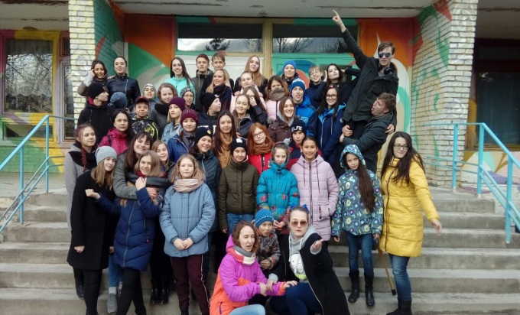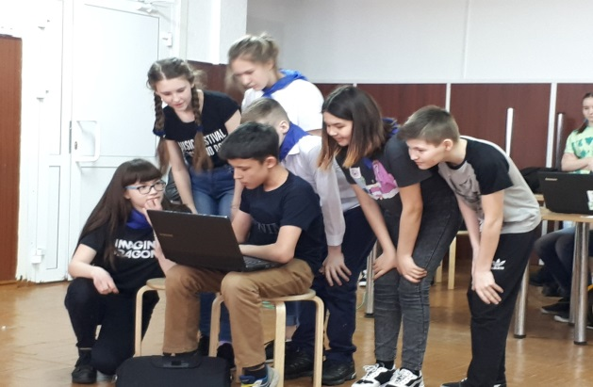
Квест «Помоги ближнему»
Гриша выходит и говорит:
- внимание отряды! Вы наверное не заметили ,но у вас украли 1 человека из отряда ,ваша задача найти этого человека в корпусе и освободить его , следуя подсказкам маньяка.
Отряды бегут в корпус и находят своего человека. У каждого отряда свои подсказки.
Ксюша и Элина-близнецы( Комиссары)
1. Спроси у маньяка.
2.В этом месте мы не поделили качель.
3. Еда важнее чем сестра.
4. Спори у маньяка.
5. Поссорились из-за мяча.
6.Спроси у маньяка.
7. Поругались из-за того , кто быстрее приплывет.
8. Шум костра нас успокаивает.
9.Ключ в ванне.
Ира-котоман(4 отряд)
1. Как и любое живое существо , например : кошечки, собачки, хомячки . Они все хотят кушать.
2. Спроси у маньяка.
3. Без этого все животные будут толстенькие , как шарики.
4. Спроси у маньяка.
5. Кошки особенно не любят это место, а вот некоторые собаки очень даже любят и даже есть собаки-спасатели.
6. Все животные боятся этого места , но оно приятно излучает тепло и очень хорошо согревает.
7.Спроси у маньяка.
8. Недавно у нас был митинг по защите животных и мы сделали отличную кормушку . Она довольно не обычная , потому что в форме избушки.
9. Ключ в шкафу.
Оксана-киберспортсмен(5 отряд)
1. Я и мой лучший друг очень не любим это место из-за сырости. Он портит не только процессор, но и волосы от него завиваются.
2. Хоть я и люблю любоваться на огонь в 8 бит, но все таки в реальности он намного красивей.
3. Спроси у маньяка.
4. Избушка.
5. Между катками я очень много ем. Когда хорошо поем, думается лучше.
6. Спроси у маньяка.
7. Физический спорт не для меня. Я предпочитаю киберспорт.
8. Спроси у маньяка.
9. Ключ под кроватью.
Лейла-гламурная девушка(7 отряд)
1.чтобы поддерживать своё тело в тонусе, нужно ежедневно занимается спортивными нагрузками, для этого подойдёт и футбол
2.спроси у маньяка
3.отличные селфи получаются у воды
4. однажды мне поддполили волосы с тех пор я ненавижу подходить близко к костру.
5. Спроси у маньяка.
6.Сегодня, когда я приехала на базу, я увидела прелестную кормушку в виде избушки, очень маленько)
7.я люблю вкусно поесть, но не стоит забывать о калориях
8.Спроси у маньяка .
9. Ключ под кроватью.
Наташа-аутофоб (8 отряд)
1.Её найти не сложно, нужно только знать где любимое место для сна Наташи(спроси у маньяка: подсказка находится у Натальи).
2.Но, это не одно из её любимых мест. Однажды Наталья смотрела на закат, сидя одна на краю пантона.
3.Но вспомнив, что страх встретить рассвет одной пересиливает её, Наталья позвонила подруге, которая была не далеко. Подруги замерзли и решили согреться сидя перед....
4.Говорили Наталья с подруга по душам. Говорили очень долго. Но позвонила мама и подруги разошлись по домам.(спроси маньяка: что она больше любила делать в детстве?)
5. В детстве у Наташи было богатое воображение. Свой дом, в котором она жила, представляла так, как видела на картинке прочитанной сказки. А сказка, которую она прочитала недавно была "Баба Яга костяная нога"
6. Единственное место, где Наташа чувствует себя живой и нужной - место для заполнения своего желудка. Среди толпы она не так сильно чувствует себя одинокой.
7. После хорошего и сытного обеда и даже ужина, её всегда клонит в сон...(спроси у маньяка: как любит проводить свое свободное время?)
8. Любимое время провождение - занятие спортом. Ведь здесь можно позвать своих друзей и вместе придумывать игры. Одна из игр, в которую любили играть Наташа и её друзья - футбол...
9. Найди ключ в комнате маньяка (ключ находится в наволочке!)
Полина- сериаломан(10 отряд)
1.Корпус.
Там, где были главные действия в Закрытой школе
2. Спорт. плац.
Там, где летают мётла
3. Корпус.
То, что заброшено в Чернобыле
4.Озеро
Там, где погиб Джейсон (Riverdale)
5.Костер
Чем избавлялись братья Винчестеры от призраков
6. Корпус
221b, Baker street
7.Там, где проживала Руби с бабушкой (Once Upon a Time)
8. Там, где зависают Скуби-Ду и Шегги
9. Спросите того, кто все это знает
Катя- звезда ( 13 отряд)
Екатерина (звезда)
1)Екатерина очень любит вечером смотреть на костёр.(подсказка: в комнате маньяка на окне)
(подсказка на окне :читай характеристику Кати)
2)Работать с птицами очень тяжело, однажды ей дали задание сделать кормушку. Она получилась шедевральной похожа на избушку! (подсказка : читай характеристику дальше)
3)А потом сразу Катя пошла в столовую искать еду для птиц.(подсказка: в комнате маньяка под подушкой)
(подсказка под подушкой : характеристика Кати дальше)
4)Однажды Екатерина была в роли волейболистки , это была самая тяжёлая роль в её жизни. (подсказка : уговорить маньяка дать подсказку, или отвлечь её, или поспорить)
(подсказка у маньяка : характеристика Кати)
5)Один раз я была в роли русалки, эта роль далась мне очень легко. Это всё происходило на пантоне! (подсказка: ключ у маньяка! Главная задача понять проблему маньяка, успокоить её, подружиться)
Ведущие всем отрядам:
- Вы все большие молодцы ! Вы спасли своего сотрудника! И вы доказали , что ваш отряд - это настоящая команда и семья!
Мастер-класс «Волонтерство в моей жизни»
Задачей мероприятия являлось массовое привлечение учащихся к волонтерской деятельности, объяснение школьникам термина «добровольчество/волонтерство», указание личным примером на то, какие преимущества дает волонтерство человеку. После теоретического вступления, была проведена практическая групповая работа. В ходе работы, участники были разделены на разные группы, в которых они столкнулись с разными проблемами, которые решает волонтер. После чего учащиеся представили свои проекты. В итоге участники мероприятия смогли расширить свой кругозор и им стало известно, как можно помочь людям, какие масштабы могут быть у волонерской деятельности.
Здравствуйте, меня зовут Настя и сегодня я немного расскажу вам про волонтерство.
Доброволец – это человек, который занимается общественно полезным делом безвозмездно, ничего не требуя взамен. Сферы деятельности могут быть разноообразны , но у волонтера всегда добро, надежда и любовь в сердце.
А как вы думаете, кто считается волонтером ?
Люди часто подменяют понятия, называя вололонтерами тех, кто выполнил какую-то работу бесплатно. Но суть волонтерства не в том, чтобы не брать плату за труд, а в том, чтобы нести пользу людям.
Многие спрашивают, зачем я этим занимаюсь, что это мне даёт ?
Лично для меня, волонтёрство- это не просто занятие, это уже неотъемлемая часть моей жизни.
Как я говорила ранее, виды деятельности у волонтеров разнообразны, лично я работаю с детскими домами и помогаю в организации и проведении городских мероприятий.
Одни из самых крупные мероприятий, в которых я участвовала, это Кинофестиваль "Человек труда" и благотворительная ярмарка " Добрый Челябинск".
А на данный момент я уже два года участвую во всероссийском проекте "Открывая горизонты".
Это проект, направленный на социализацию детей в детских домах с помощью игр, направленных на определённые качества в детях. Когда я только вступила, то я очень боялась, что дети меня не воспримут, не будут слушаться или просто сразу же уйдут, но когда дети пришли, то они были максимально замкнутые, они сами нас боялись. И я поняла, что все стереотипы о детских домах и детях в них полный абсурд. И вот уже два года мы с командой волонтеров работаем с этими детками и они поменялись на глазах. Это уже не те ребята, которые боялись к нам подойти, они стали активными, они стали общительными, у них получилось побороть свою стеснительность и теперь они выступают на сценах, Буквально на прошлой неделе наши детки выступили на большом фестивале "Ты не один" и когда они выступали, мы смотрели на них и у нас наворачивались слёзы на глаза, мы там были рады, что внесли свой вклад в развитие этих детей.
Кроме того, я занимаюсь волонтерством в нашей школе. Я очень благодарна своему руководителю – Наталье Владимировне, что она привела меня в волонтерство. Она дала мне шанс реализовать себя, найти в себе тот стержень, который определит мою судьбу. Мы начали в далеком 2014 году. Мы пошли в интернат в рамках акции «100 добрых дел»,мы провели классный час и игры на сплочение с девочками. Мы действительно оказались в семье и почувствовали тепло их душ. Смогли подарить им свое тепло. Было приятно вернуться вновь в стены интерната через год. Мы провели там «Самый большой урок в Мире», в рамках этого урока мы читали сказку, сутью которой являлось доказать, что мы едины в этом мире. После этого обсуждали эту сказку и пришли к выводу, что все в этом мире едины. Девочкам настолько приятно было наше присутствие, что они не хотели нас отпускать. Тогда я поняла насколько они зависимы от общения с людьми из вне и как сильно они это ценят.
После этого у нас проходили массовые акции в домах престарелых: мы убирали территорию, разговаривали с нами и видели, как им необходимо простое ласковое слово. Мы провели ряд зарядок в садиках и школах нашего района. Мы помогали людям на улице, ходили в Монетку около школы, чтобы помочь людям совершать покупки, а сотрудникам –выкладывать товар. Вам кажется, что это мелочи? А ведь именно из этих мелочей и складывается общая картина добра.
Я свято верю, что люди, идущие путем добра, могут изменить этот жестокий мир. Я твердо стою на своем пути и хочу, чтобы мои дети воспитывались также. И их дети. Я верю, что мы можем спасти этот мир. А вы верите?
А сейчас давайте поделимся на команды, для этого я попрошу вас встать согласно цвету ваших глаз: сначала встают те, у кого синий/голубой цвет глаз, затем обладатели зеленых глаз, следом – серых, замкнут круг – кареглазые. Начнем!
- Вы построились по цвету глаз не случайно, заглянув в глаза друг другу, вы прикоснулись к душам, ведь всем известно, что глаза - это зеркало души.
Внутри каждого человека есть солнце, которым он озаряет этот мир!
Как вы думаете, что вам может дать волонтерская деятельность?
Самореализация, новые контакты, посещение различных мест, встречи с интересными людьми, выход из критических ситуаций)
В каких направлениях может реализоваться добровольческая деятельность?
Давайте теперь поработаем в группах, ваша задача разработать ряд добровольческих мероприятий в рамках своего направления. (социальное, гражданско-патриотическое, информационное, экологическое). Время на выполнение задания – 4 минуты.
Представьте нам продукт вашей деятельности.
Работа в группах
А сейчас я попрошу каждую команду представить свой проект.
Спасибо за работу! Вы отлично потрудились! Я надеюсь, что каждый из вас сегодня понял, что ИМЕННО ОН может внести свой вклад в историю добра! Так давайте же совершать добрые поступки вместе! Вместе мы – СИЛА!
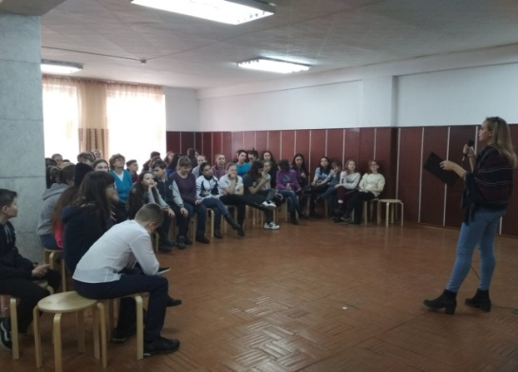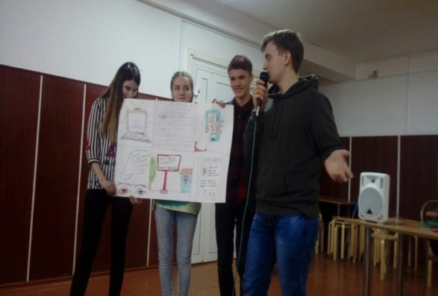
«Тропа доверия»
Цель игры: выявление и изучение уровня развития детского коллектива на момент проведения игры. В процессе хода игры хорошо прослеживаются не только групповые действия детей, но и индивидуальные, в зависимости от поставленных психолого-педагогических задач.
При проведении игры следует учесть следующие моменты:
1. В каждой команде, участвующей в игре, должно быть 10-12 человек.
2. При движении от этапа к этапу участники команды должны вытянуться в цепочку, взять друг друга за руки и, не разрывая рук перейти от пройденного этапа к следующему. Время при переходе между этапами не учитывается. Если же руки у игроков команды все же разрываются, команда штрафуется
3. Каждый этап должен быть снабжен табличкой с названием этапа
4. Игру лучше всего проводить на свежем воздухе.
5. Особое внимание следует уделить обучению людей проводящих этапы. Безусловно, что это должны быть либо старшие школьники, либо взрослые люди.
6. У каждой команды должен быть маршрутный лист, в котором указываются этапы, время прохождения и ставится подпись судей проводящих этапы. Маршрутный лист сдается на последнем этапе.
На предварительном сборе участникам дается общая установка на игру, объясняются правила. Цель команд: пройти все этапы игры, набрать как можно больше баллов. Та команда, которая сделает это быстрее, дружнее и качественнее становится победителем.
Затем командам выдаются маршрутные листы, в которых указан порядок прохождения станций, и выставляются оценки. Станции должны находиться на достаточно отдаленном расстоянии. На каждом этапе команды находятся 10–15 минут, время перехода не обозначается. На станциях ребята выполняют задания ведущего. Ведущий станции оценивает активность команды, ее сплоченность, конструктивность разрешения ситуации, правильность ответов по пятибалльной системе.
Также могут даваться штрафные баллы за отставание некоторых участников от команды и неорганизованность, конфликтность в группе, нарушение правил выполнения задания. Штрафные баллы составляют разность оценочным, при подсчете общего результата каждой команды. После прохождения всех станций командой подсчитываются баллы, победители награждаются грамотами и памятными призами.
Необходимые материалы: маршрутные листы, в которых указан порядок прохождения командами станций; таблички с названиями станций: мел для асфальта; скотч; ножницы; призы и грамоты победителям.

МАРШРУТНЫЙ ЛИСТ 1 КОМАНДЫ
№ | Станции и место нахождения | Баллы  (от 5 до 10)
1. | Станция «Помощь» находится …
2. | Станция «Паутина» находится …
3. | Станция «Переправа» находится …
4. | Станция «Скалолазы» находится …
5. | Станция «Препятствие» находится …
6. | Станция «Болото» находится …
7. | Станция «Твори добро» находится …
ХОД ИГРЫ:
1 ЭТАП: «ПОМОЩЬ»
Задание: Участникам команды необходимо преодолеть препятствие и дойти до назначенного пункта.
2 ЭТАП: «ПАУТИНА»
Между деревьями натянуты веревки в виде паутины с ячейками разного размера. Расстояние между деревьями — 2,5 метра. Верхняя веревка — на высоте 1,5 метра над землей. Нижняя — на высоте 30 сантиметров.
Легенда: Не только странные места, но и диковинные животные попадались экипажам на пути. Некоторые из них могли представлять серьезную опасность, и вот встреча с одним из них - нужно выбраться из ловушки гигантского паука.
Задание: команде нужно переправить всех на другую сторону паутины, используя каждое отверстие, в том числе верх и низ, только один раз. Касаться веревки нельзя - отверстие «закроется» и станет недоступным. Если отряд достаточно дружно проходит этап, можно заново «открыть» некоторые отверстия. Здесь велика вероятность падений, поэтому на данном этапе должны быть маты. При выполнении упражнения каждого ребенка обязательно страхует педагог помощник.
Оборудование: веревки (2.5*3, 1.5*5, ленты цветные (20 шт.), маты).
3 ЭТАП: «ПЕРЕПРАВА»
Задание: Команда на одной ноге должна переправиться на другой берег.
4 ЭТАП: «СКАЛОЛАЗЫ»
Задание: Участникам предлагается встать на бревно или скамью, взявшись под руки. Крайний участник должен переправиться на другой конец цепи с помощью остальных участников скалы (при этом они могут помогать только поддерживанием). Падение со скамьи несет команде штрафные баллы. Таким образом, на другой конец цепи постепенно должны переправиться все участники команды.
5 ЭТАП: «ПРЕПЯТСТВИЕ»
Ведущий натягивает веревку (необходимы два столба, дерева) на уровне талии участников команды. Команде нужно пройти под веревкой, не задев ее; нельзя касаться земли руками. На втором этапе задание усложняется – веревка опускается вниз до уровня колен участников. Все участники команды могут помогать друг другу.
6 ЭТАП: «БОЛОТО»
Задание: Команда благодаря обручам (кочки) должна переправиться на другой берег.
7 ЭТАП: «ТВОРИ ДОБРО»
Задание: Команда из любого подручного материала на время должна собрать два слова «Твори добро»
Итак, мы сегодня узнали, насколько важны доверительные, открытые, доброжелательные отношения в ходе совместной работы и убедились в этом на собственном опыте.
Я думаю, что все, что вы узнали сегодня, поможет вам в вашей дальнейшей жизни.
Сегодня вы показали насколько вы дружные, сплоченные, смелые. Вы, настоящая команда. Команды награждаются по номинациям:
- целеустремленность,
- сообразительность,
- настойчивость,
- взаимовыручка,
- воля к победе,
- дружеское отношение друг к другу,
- терпение.

Экспромт «Гимн волонтерству»
Экспромт- Речь, стихотворение, музыкальное произведение, создаваемые без подготовки, в момент произнесения, исполнения, импровизация .
Экспромт – один из любимых разновидностей КТД отрядников, т.к. позволяет проявить свои творческие способности здесь и сейчас.
Мы решили предложить отрядам придумать гимн волонтерству за 20 минут. Нами были заготовлены 6 детских песен, которые командиры отрядов вытаскивали «в слепую». После чего, каждый отряд мог изменить песню полностью, а мог добавить или изменить всего одно слово, но при этом у них должен был получиться гимн волонтерству. Предложенные песни: «Чунга-чанга», «Ничего на свете лучше нету», «Облака, белогривые лошадки», «Спят усталые игрушки», «От улыбки», «Буратино».
Все отряды справились с заданием на отлично. В каждом гимне была своя «изюминка». Ребятам понравилось создавать свой гимн волонтерсву.
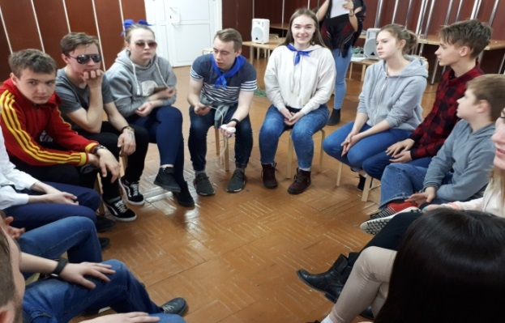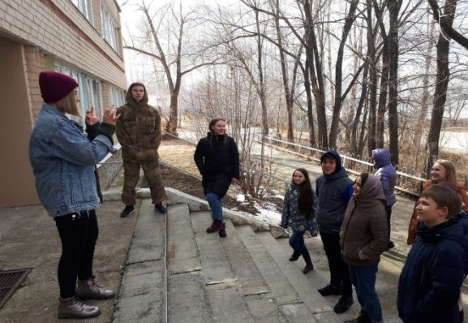

Философский спор «Волонтерство: за и против»
"Волонтер" – в переводе с французского, человек, который бескорыстно помогает другим. В русском языке есть слово "Доброволец", за которым еще с советских времен остался негативный оттенок из-за добровольной принудиловки, и слово "Доброхот", не получившее пока широкого распространения в обществе.
Вопросы для обсуждения
1. Что должен уметь человек, чтобы стать волонтером?
2. Давайте подумаем плюсы и минусы "волонтерства".
3. Нет единого мнения по оценке количества волонтеров в Европе, США и в России. Называются разные цифры, но все они, так или иначе, отличаются на порядок. По разным оценкам, в России количество населения, задействованного в добровольном труде на благо общества, составляет не более 2-5%, а на Западе - 50% и более.
Стоит ли нам стремиться к таким же масштабам, потому что делать что-то на благо других, есть природная склонность человека или, наоборот, это прерогатива лучших людей в обществе?
4. Волонтеры, как правило, жертвуют собственными временем, силами и подчас деньгами, можно было бы вознаградить их в денежном эквиваленте или какими-то другими способами.
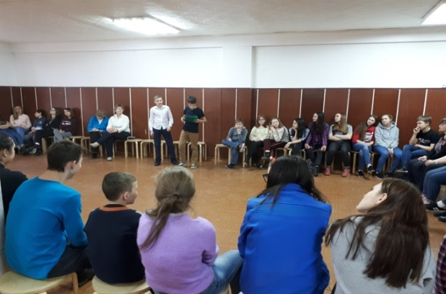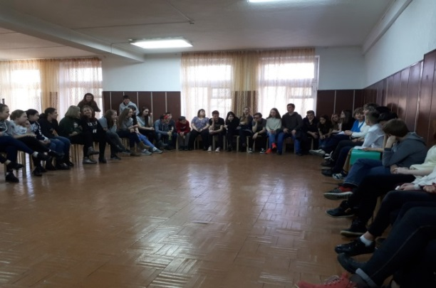

«Прощальный костер»
В1: Добрый вечер, мы рады вас приветствовать на программе «Сегодня вечером»
В2: 21 апреля мы прощаемся с нашими любимыми выпускниками
В1: Все они заканчивают школу
В2:И сегодня, мы вспомним и расскажем самые интересные факты о них
В1: Сейчас мы хотим спросить у самых близких, 10 отряд расскажите нам!
10 ОТРЯД
В1: Благодарим вас за отличное выступление!
В2: А сначала, мы хотим рассказать о прекрасной женской половине
В1: Любовь- надежная опора для отряда
В2: А теперь, мы дадим слово одной из главных фанаток
С.Д.: Здравствуйте, я долго наблюдала за жизнью Любушки из 10 отряда и заметила, что
она любит розовый цвет, поэтому даже покрасилась в него! Еще Люба любит читать. Ее
любимая книга «Война и Мир», ей нравится читать её с кружечкой горячего кофе в
уютном кафе.
Д.Х.:А еще Любовь самая милая, добрая и красивая!
В2: Спасибо за ваши чудесные комментарии
В1: Я вижу, что 8 отряд кое-что хочет рассказать
8 ОТРЯД
В1: Спасибо, это было прекрасное выступление
В2:Сейчас мы хотим рассказать о Чудо-женщине!
В1: Да-да, Саша и вправду просто чудо!
С.Д.: Ооо,мне она очень нравится! Жаль, что она уже не учится в нашей
В2: Ну так давайте 13 отряд расскажет нам!
13 ОТРЯД
В1:Спасибо
В2: А мы продолжаем рассказывать интересные факты из жизни прекрасных девушек
В1: Мы хотим обратиться за помощью к Дарье
Д: Добрый вечер, я хочу рассказать про Лину. У нас с ней много общего, например, я тоже
люблю черный цвет. Еще я такая же умная и красивая, как она. Но такие идеальные
стрелки, как у нее у меня не получатся никогда!
С.Д.: Еще у Лины прекрасное чувство юмора, она милая и добрая. У нее даже есть
классная квартира с собственным туалетом!
В1: Ну что ж, а теперь мы пригласим на сцену 6 отряд
6 ОТРЯД
В1:Merci
В2: А теперь пришла очередь рассказать о защитниках нашего Отечества
В1: Что мы знаем об Олеге? Недавно он получил права, так как считает, что с 18 можно
все
В2: Как и среднестатистический мужчина он очень любит покушать
В1: Он хороший друг и весёлый человек
В2: Может 7 отряд расскажет нам о нем?
7 ОТРЯД
В2:Благодарим за такое прекрасное выступление!
В1: А мы продолжаем рассказы о мальчиках
В2: Передаем слово Александре
С.Д.: Приветствую вас, Никита творческая личность, он пишет песни, а в прошлом он
видеоблогер. Еще Никита изучает психологию и любит рубашки в клетку.
Д.Х.: Никита фотографируется с мусорками и часто лежит на полу.
В2: В общем, он просто общительный и дружелюбный человек.
В1: Спасибо! А на сцену выходит 5 отряд
5 ОТРЯД
В2: Спасибо за выступление
В1: А теперь, мы хотим позвать на сцену наших любимых комиссаров
В2: Которые многому научили выпускников и сделали их такими, какие они есть.
КОМИССАРЫ
В2: Спасибо вам за прекрасное и трогательное выступление
В1: Ну что ж, после того, как все отряды выступили
В2: А теперь, мы хотим предоставить слово главным людям в РВО- учителям
УЧИТЕЛЯ
В2: Большое спасибо!
С.С.:А теперь, давайте подведем итоги
Д.У.: Сегодня вечером, мы проводим во взрослую жизнь
С.С.: Нам всем очень грустно, что они уходят, но в нашем сердце они останутся навсегда
В1: А наша передача подходит к концу, всем спасибо за внимание. А встретимся мы,
ровно через год , в этом же время, в этом же месте
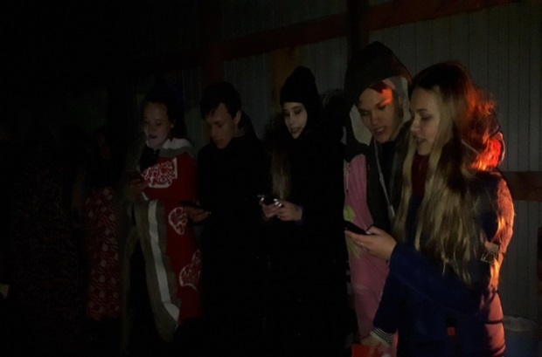
Операция «Сделай город чище»
Квест «Спаси планету»
Проводиться на улице.
6 станций.
В начале даётся плакат с загрязненной, серой землёй. На каждой станции ребята будут её оживлять и делать краше, выполняя задания.
1станция.
Задание идёт на сплочение отряда,ведь в одиночку помочь планете сложно.
Отр. :Здравствуйте, сегодня вам предложили спасти планету от мусора, серости и безжизненности. На этой станции мы хотим предложить вашему отряду сплотиться, ведь помочь планете в одиночку очень сложно. Проводится игра на сплочение.

2станция. Здравствуйте, на этой станции у вас есть возможность очистить планету от мусора в космосе. Чтобы убрать весь мусор мы будем задавать вам вопросы о экологии. За каждый правильный ответ, вы можете стереть один мусор из космоса. Задаётся 10-15 вопросов.

3станция.
Здравствуйте, на этой станции вам понадобится чуточка креативности. Придумайте и нарисуйте прибор, который поможет сделать планету чище. Обязательно расскажите о его функциях

4станция
Здравствуйте. На этой станции вы можете убрать мусор и помочь животным на своей планете. Для этого вам надо придумать сценку про экологию. Экспромт. Каждому отряду даётся своя тема. Проявление креативности.

5станция. Здравствуйте. На этой станции, ребята, вас ждёт игра. За выполнение каждого задания вы получаете карандаши, фломастеры и др., которые пригодятся вам на следующей станции для выполнения задания.

6станция
Здравствуйте. И так. Пришло время сделать планету ярче. Ребята те карандаши, которые были даны на прошлой станции, помогут вам для полноценного оживления планеты.
